自动居中一列布局

在盒子的css中设置margin:0 auto;那么盒子就会自动居中

清除浮动

clear:both;

width:100%(或固定宽度)+overflow:hidden;

横向两列布局

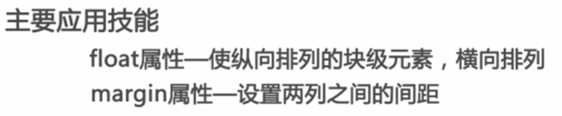

定位

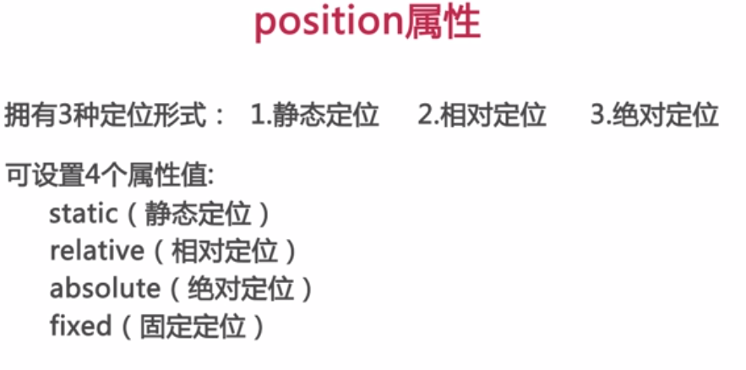

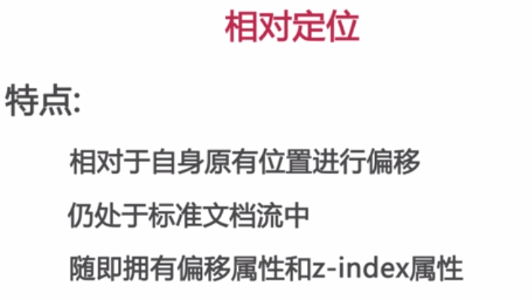

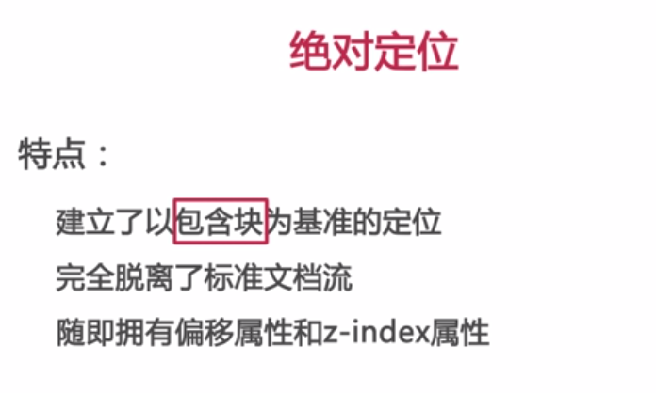

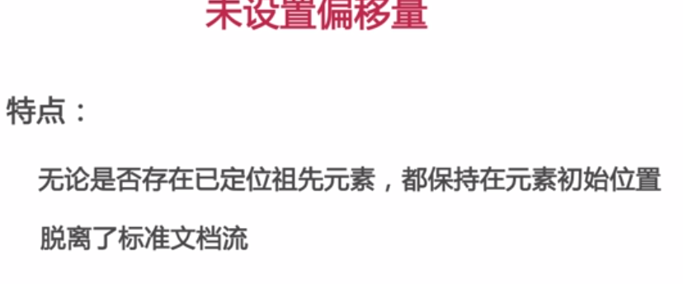

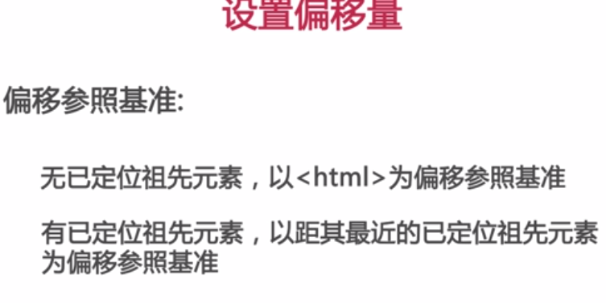

绝对定位实现横向两列布局

